 | LEMBAR KERJA PRAKTIKUM  ALGORITMA DAN PEMROGRAMAN II  T.A. Genap 2025/2026 | Nilai | Paraf Dosen

- Identitas
Topik : Making Decision in python
Kelas :
Nama :
Tanggal Pengerjaan :

- Tujuan
- Mahasiswa Mampu memahami fungsi input dalam bahasa pemrograman python
- Instruksi Pengerjaan
- Cobalah semua script python yang ada pada modul materi.
- Copy-paste script python pada box Code
- SS Output dimulai dari path tempat file.py disimpan. Contoh:

- Hasil Pengerjaan
- Comparison Operator
Code:
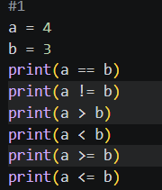
Output:
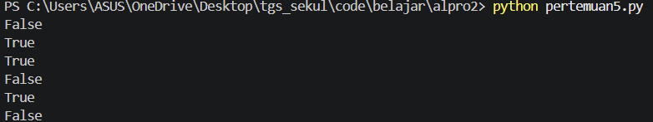
Jelaskan:
Disini saya menggunakan operator perbandingan untuk membandingkan dua angka. Hasil dari comparison operator selalu berupa boolean yaitu True atau False.

- Kuis 11
Code:
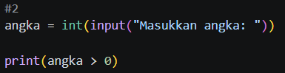
Output:
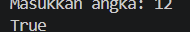
Jelaskan:
Program mengecek apakah angka yang dimasukkan lebih besar dari nol menggunakan operator perbandingan.

- Conditional statement: if tunggal
Code:
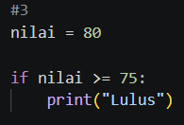
Output:

- Conditional statement: Rangkaian if
Code:
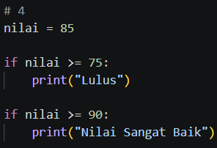
Output:

- Conditional statement: if-else
Code:
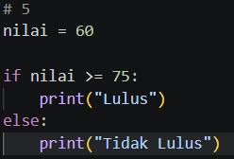
Output:

- Conditional statement: if-elif-else
Code:
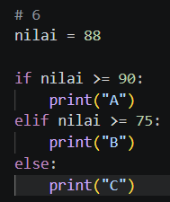
Output:

- Membandingkan 2 angka input
Code:
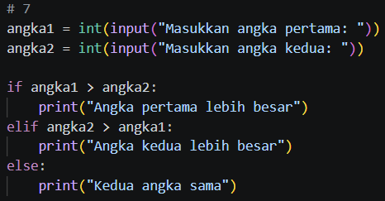
Output:
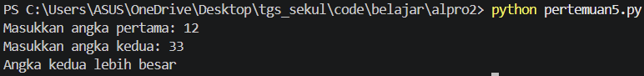
Jelaskan:
Program membandingkan dua angka input dari user lalu menentukan angka mana yang lebih besar.

- Kuis 12
Code:
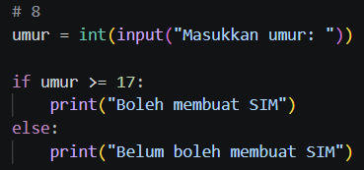
Output:
Jelaskan:
Program menggunakan percabangan untuk menentukan apakah umur user memenuhi syarat membuat SIM.

- Fungsi max( )
Code:
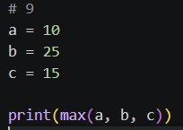
Output:
Jelaskan:
Fungsi max() digunakan untuk mencari nilai terbesar dari beberapa data

- Kuis 13
Code:
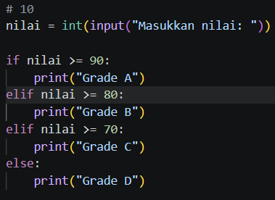
Output:
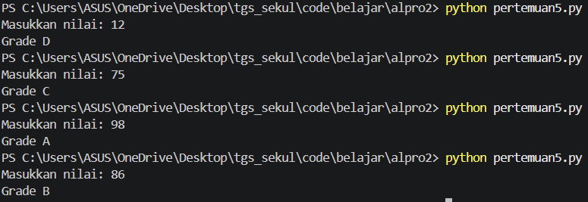
Jelaskan:
Program menentukan grade berdasarkan nilai yang dimasukkan user menggunakan percabangan if-elif-else.

